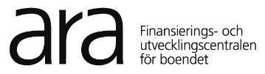 | ANSÖKAN OM FÖRLÄNGD UTBETALNINGSTID AV REPARATIONSUNDERSTÖD SOM BEVILJAS AV ARA

Ansökan skickas till adressen: Finansierings- och utvecklingscentralen för boendet, PB 30, 15141 LAHTIS. E-postadressen är korjausavustus.ara@ara.fi
Ansökan kan även skickas som krypterad e-post via https://turvaviesti.ara.fi/

Sökandens/det sökande samfundets namn | Personbeteckning/FO-nummer
Adress

Telefonnummer | Diarienummer för understödsbeslutet
Understödsslag

Av det beviljade understödet har en del betalats ut, för vilka åtgärder:

Motiveringar för ändringsbehovet

JAG FÖRSÄKRAR ATT OVANSTÅENDE UPPGIFTER ÄR RIKTIGA
Ort och datum | Sökandens underskrift och namnförtydligande

Blankett ARA 40

